1.介绍牛顿迭代法算平方根，立方根。注意平方根x_next=1/2×(x+N/x)，立方根x_next=1/3(2x+x^2)；并演示举例，让同学在一边用计算器，并可以适当打赌，尽量用整数检验算的对不对。
飞上天空是人类一直以来的梦想，直到莱特兄弟发明飞机这一梦想得以实现，在如今，飞出地球，飞出太阳系，飞到遥远的宇宙深空也是现代人们的夙愿，为了实现它，让我们进入宇宙航行的学习。
2.3.当你在楼上轻甩石子时，石子很快就在不远处落下，当你用吃奶的劲去扔时，石子在更远处落下，于是你想，当超人手持石子时，让石子以很大的速度射出，大到石子发觉自己下落的程度还没有地面强时，石子就自由了，成为了一颗环绕地球运动的卫星。这就是牛顿的想法，演示石子轨迹，介绍GGB演示，让学生上来做，提出明确要求，1.当塔楼很矮，速度很小时的轨迹。2.将速度增加时的轨迹。3.提升高度提升速度观察轨迹（圆）。4.如果一直加大速度会怎么样（椭圆）（没有显示的是双曲线）。（在这里就可以在图上标上了。然后进入第一宇宙速度的背景介绍所谓轨道，不过是掉不下来的下落。
4.全都给学生算一遍加强印象，其中开方用牛顿迭代法。（G取6.7，g取9.8，M取6×10^24）写在书上。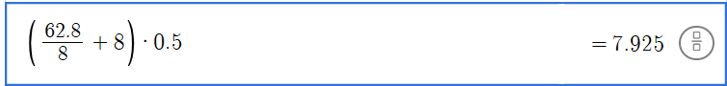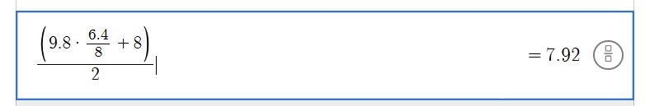
第一宇宙速度：v1=7.9km/s(最小的发射速度，最大的环绕速度)
5. 第二宇宙速度： V2=11.2km/s (脱离地球束缚)
第三宇宙速度： V 3 =16.7km/s (脱离太阳束缚)
6. 人造卫星的轨道: 所有卫星的轨道圆心都在地心上！
7.c
8.让学生计算下周期，G6.7,M6,PI3.
9.做笔记。
10.D
11.先演示三个东西的GGB转动，实在不行换网页版的用。可让学生最后计算。（1、3同轴转动，2、3高轨低速长周期、1、2通过3为媒介；注意这里学生可能基础跟不上来，最好先统一13比较再23比较，最后说下12；最后的计算注意强调方程的整体思维，不要盯着一直解，按w、T、v、a的顺序较为合理）。
12. 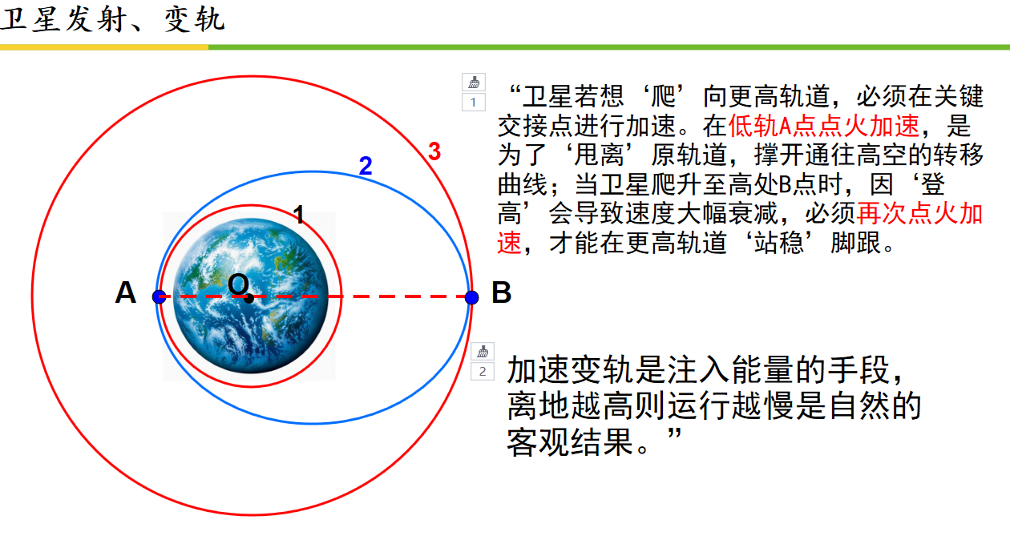 、这里也进行卫星变轨的GGB演示，顺便强调第一宇宙速度、第二宇宙速度。注意三个轨道在两个点A、B的v、T、a的比较，其中比较周期比较一整段比较好，再来反推半长轴
13.c 后续书上习题。挑一点点习题即可。作业最好我写完给学生对照，看看规范怎么搞。前面课件配色有问题，透明度得继续调整。

